|  |  |  |  |
| --- | --- | --- | --- |
| **Contact Presse :**  Advantech Europe  Marielle Severac  Tel: 01 41 19 75 70  [marielle.severac@advantech.fr](mailto:marielle.severac@advantech.fr) |  |  | **2nd Media Contact:** |

**Avec le PPC-L158, Advantech lance une nouvelle génération**

**de Panel PC**

Advantech, fournisseur majeur de plates-formes embarquées et de services d’intégration, est heureux d’introduire le Panel PC sans ventilateur PPC-L158, un système de nouvelle génération équipé d’un processeur double cœur Atom™ D525 d’Intel® à 1,8 GHz. De coût très rentable, le PPC-L158 offre la capacité de calcul haute performance exigée par les applications de machines automatisées et d’équipements de production. Ce produit « vert » est conçu pour réduire la consommation énergétique et respecter l’environnement. Il est largement extensible et personnalisable afin de répondre à tout besoin particulier.

**Un système alliant haute performance et flexibilité, sans ventilateur**

Dans le passé, pour des raisons de fiabilité, les systèmes sans ventilateur ont parfois été oubliés pour les applications exigeant une forte charge de calculs CPU. Aujourd’hui, le PPC-L158 ouvre une voie nouvelle dans le développement des systèmes sans ventilateur, et représente une nouvelle génération de Panel PC non ventilés. Le processeur dual core Atom™ D525 d’Intel® lui confère une puissance de calcul double de celle des Panel PC à processeur N270. Il peut ainsi exécuter des fonctions plus complexes tout en offrant une haute fiabilité. Le système comporte par ailleurs une embase de connexion amovible, pour que l’utilisateur puisse sélectionner sa configuration : le choix inclut un connecteur PCI, un connecteur PCIe, deux ports USB ou un port d’imprimante. Cette souplesse de configuration permet au PPC-L158 de s’adapter aux besoins spécifiques de l’application, tandis que son puissant processeur lui assure une performance remarquable.

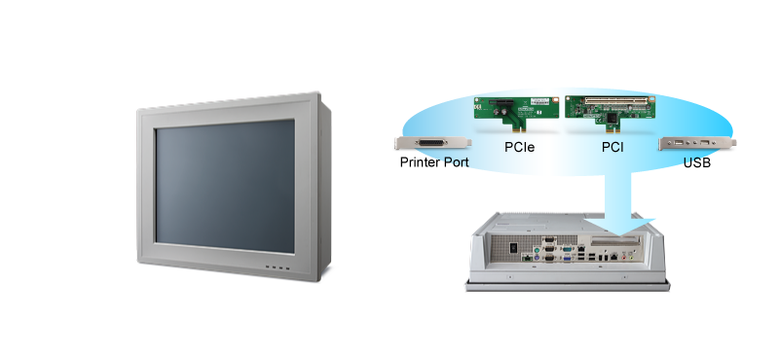

**Options d’alimentation et concept anticorrosion pour environnements difficiles**

PPC-L158 est alimenté en courant alternatif ou continu, ce choix étant à spécifier au moment de l’achat. Le panneau tactile comprend une finition anti-corrosion et résistante aux produits chimiques. Le PPC-L158 est fait pour les lignes de fabrication, les unités de production chimiques et de nombreux autres environnements industriels très divers.

Mode DC

Mode AC

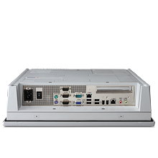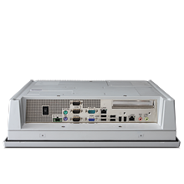

**Un produit vert de conception économique**

L’un des moyens employés par le PPC-L158 pour réduire sa consommation est d’utiliser un rétroéclairage à LED pour son écran LCD. Il intègre par ailleurs (en mode DC uniquement) un contrôleur d’alimentation spécifique conforme à la directive européenne pour alimentations ErP (Energy-related Products) Lot 6. Cela signifie que le PPC-L158 possède un mode veille de basse consommation. Outre sa haute performance, sa flexibilité et son fonctionnement « vert », ce Panel PC offre une surprise supplémentaire : une grande attention a été accordée aux coûts, et son rapport prix / performance est difficile à battre.

Le PPC-L158 apporte à la fois une grande flexibilité, une grande puissance de calcul et un prix très compétitif. Il est idéal pour les applications industrielles modernes, en particulier lorsque les considérations économiques sont importantes.

**Additional Features at a Glance**

* 15" TFT XGA LCD with optional resistive touchscreen
* Embedded Intel® Atom™ Processor, dual-core D525 1.8 GHz
* System memory up to 2 x DDR3 800 MHz SODIMMs
* Supports one internal SATA 2.5" HDD
* Supports one Mini PCIe socket, dual Gigabit Ethernet
* Expansion kit for either PCI/PCIe
* Fanless and ultra-low power consumption
* One RS-232/422/485 (supporting Auto-flow control, BIOS-selectable)
* One RS-232/ GPIO (8-channel, TTL level by swapping pin header)

###

**A propos d’Advantech**

Fondée en 1983, la société Advantech est un des leaders dans la fabrication de matériel informatique industriel fournissant des produits innovants et de qualité, des services et des solutions complètes. Advantech propose de l’intégration système, des solutions informatiques matérielles et logicielles, des services de design sur-mesure, des systèmes embarqués, des produits d’automatismes et un support logistique mondial. Notre étroite collaboration avec nos partenaires nous permet de fournir des solutions complètes pour une grande variété d’applications parmi un grand nombre d’industries. Contribuer à rendre la planète intelligente grâce à nos produits et notre technologie, telle est notre mission. Avec Advantech, il n’y a pas de limites aux applications et innovations que nos produits permettent de développer. (Site web européen: www.advantech.eu)